Московский государственный технический университет им. Н.Э. Баумана

Факультет «Радиоэлектроника и лазерная техника (РЛ)»

Кафедра «Технология приборостроения (РЛ6)»

Лабораторная работа №2

по дисциплине «Цифровая обработка сигналов»

Вариант № 4

Выполнил ст. группы РЛ6-71

Филимонов С. В.

Преподаватель Дмитриев Д. Д.

Москва, 2023

Задание № 1

**Запишите передаточную функцию и найдите нули и полюса фильтра, которыйзадан в виде блок-схемы (рис. 2.11). Значения а1, а2, b0, b1 и b2 выберите из табл. 2.2.**

****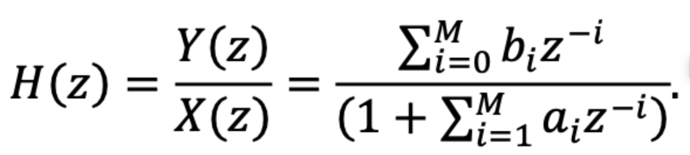****

****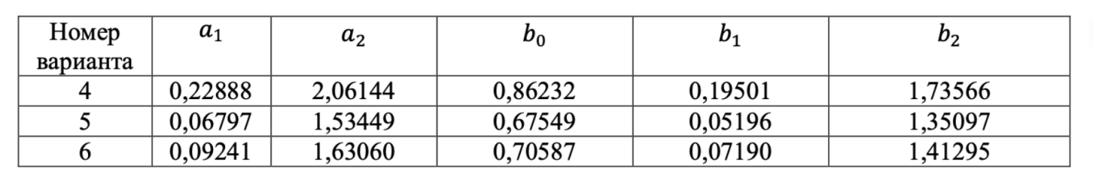****

****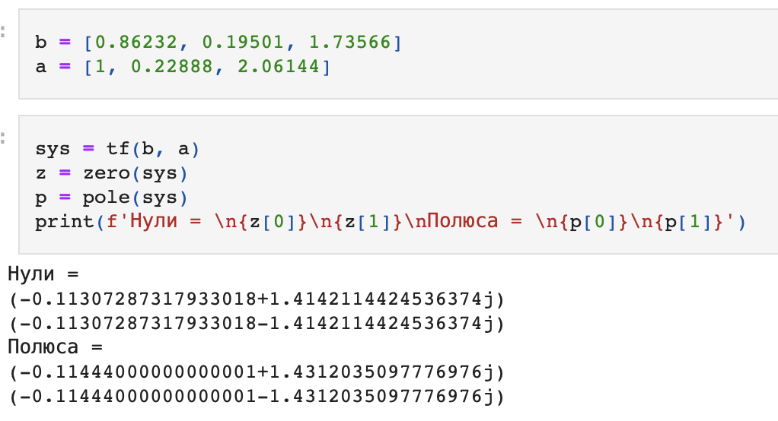****

Задание № 2

Напишите функцию, реализующую разностное уравнение (2.1). Навход функции поступают коэффициенты {bi},{ai} и входной сигнал x[n]. С помощью написанной функции постройте импульсную характеристику для фильтра из задания 2.2.1. Сравните результат с работой функции filter.

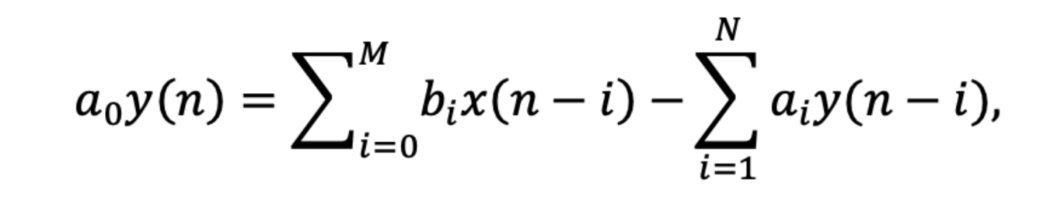

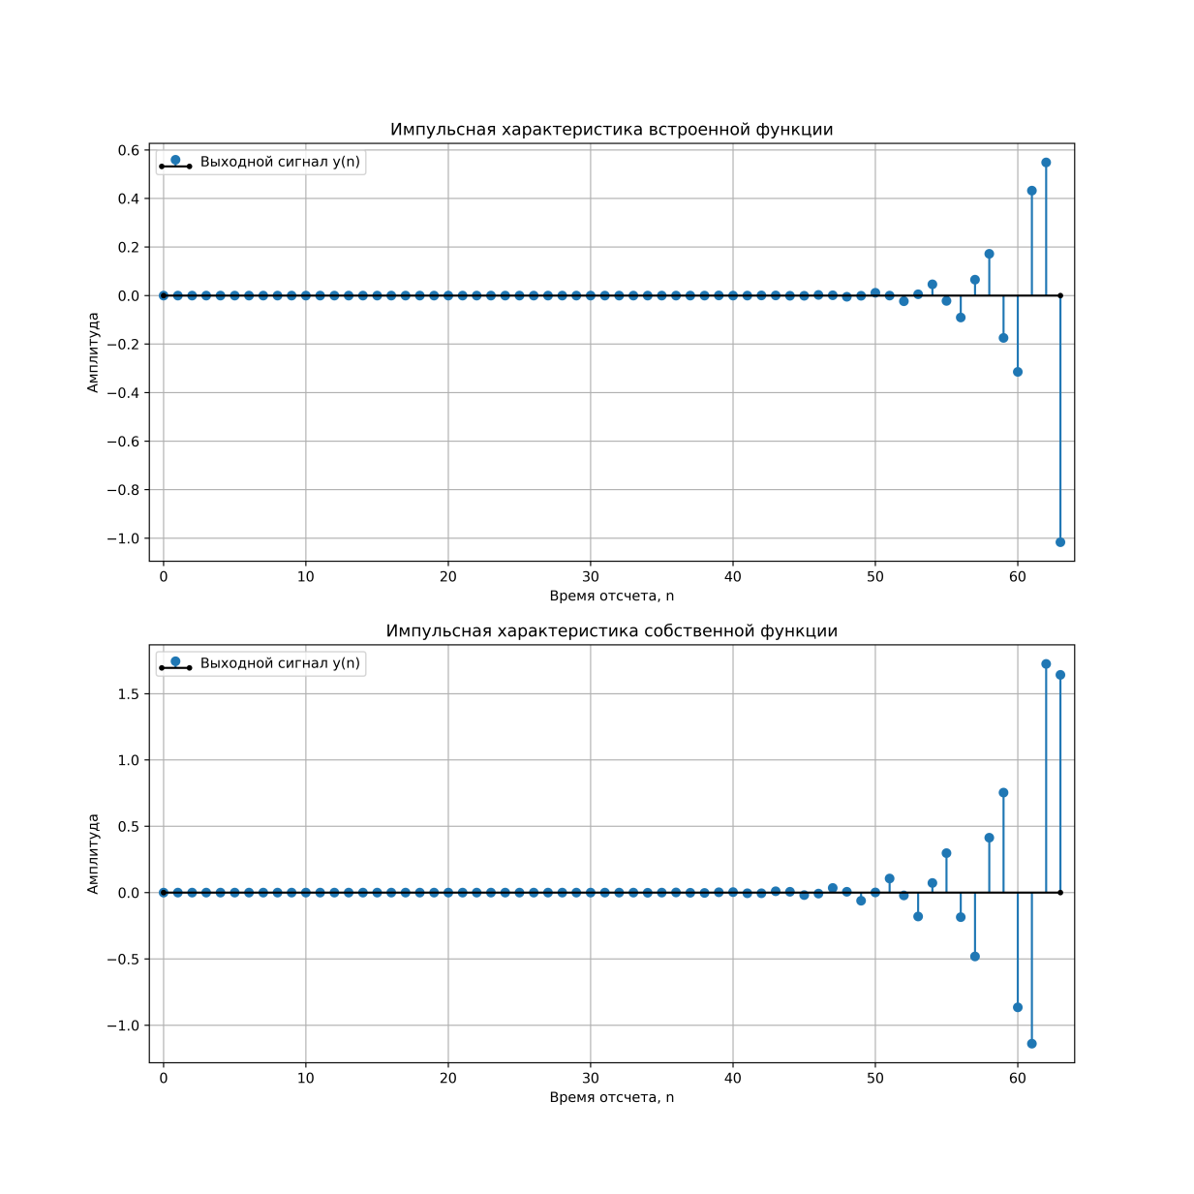

Задание № 3

2.2.3. Определитесобственные частоты импульсной характеристики фильтра из задания 2.2.1 (см. формулу (2.3) и пояснение к ней). Найдите коэф- фициенты а Виз уравнения (2.4) с которыми колебания собственных частот входят в импульсную характеристику. Для этого вычислите h(n)для любых двух значений (например для п = 0и 1) и составьте систему линейных уравнений относительно неизвестных ан ß. Решите эту систему с использованием Matlab-оператора «\» (backslash). Используя найденные значения ои В, постройте график h (п)согласно уравнению (2.4) и сравните его с результатом из задания 2.2.2.

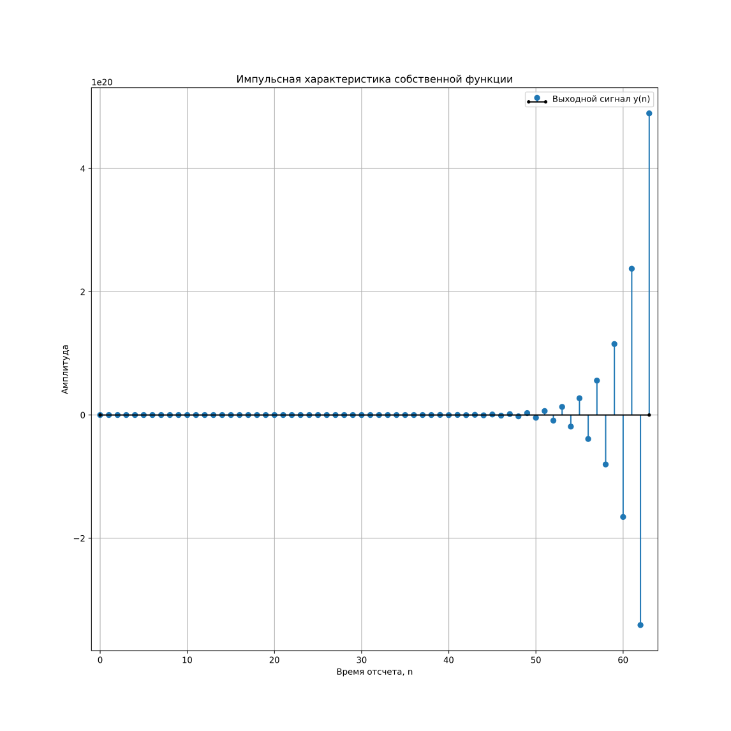

Задание № 4

Найдите отклик фильтра из задания 2.2.1 при воздействии на вход единичного скачка x(n)=u(n−n0), n=1...N. Выбрав достаточное значение N, определите, к какому значению сходится выходной сигнал фильтра. Это значение называют устоявшимся режимом фильтра, а переменную часть характеристики – переходной характеристикой. В качестве n0 возьмите номер своего варианта (т.е. если выполняете вариант 2, то n0 =2).

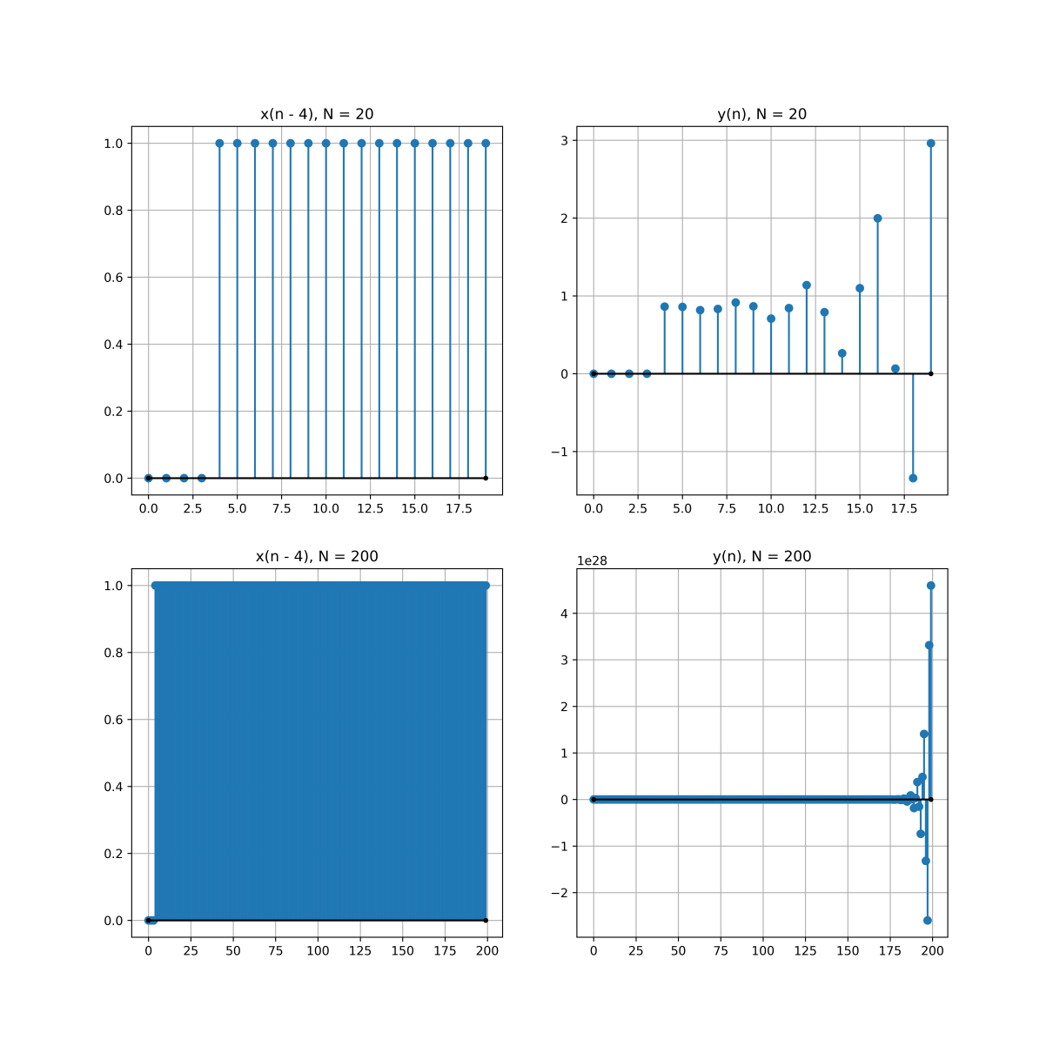

Задание № 5

Вычислите отклик фильтра на следующие сигналы (табл.ица 2.3)

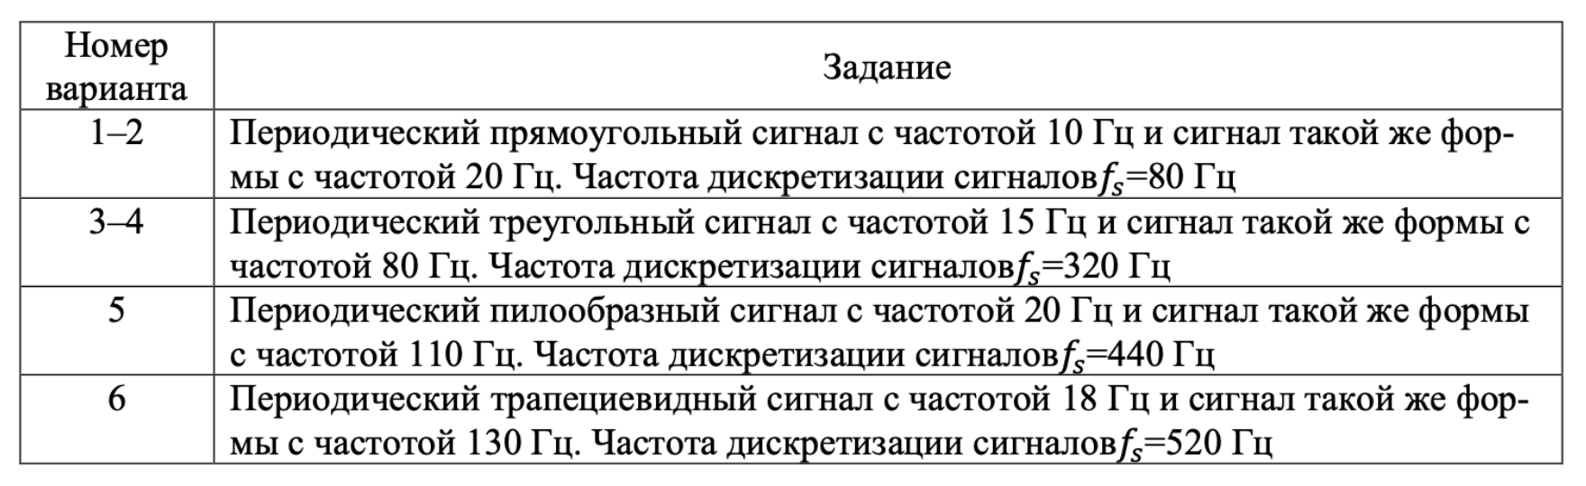

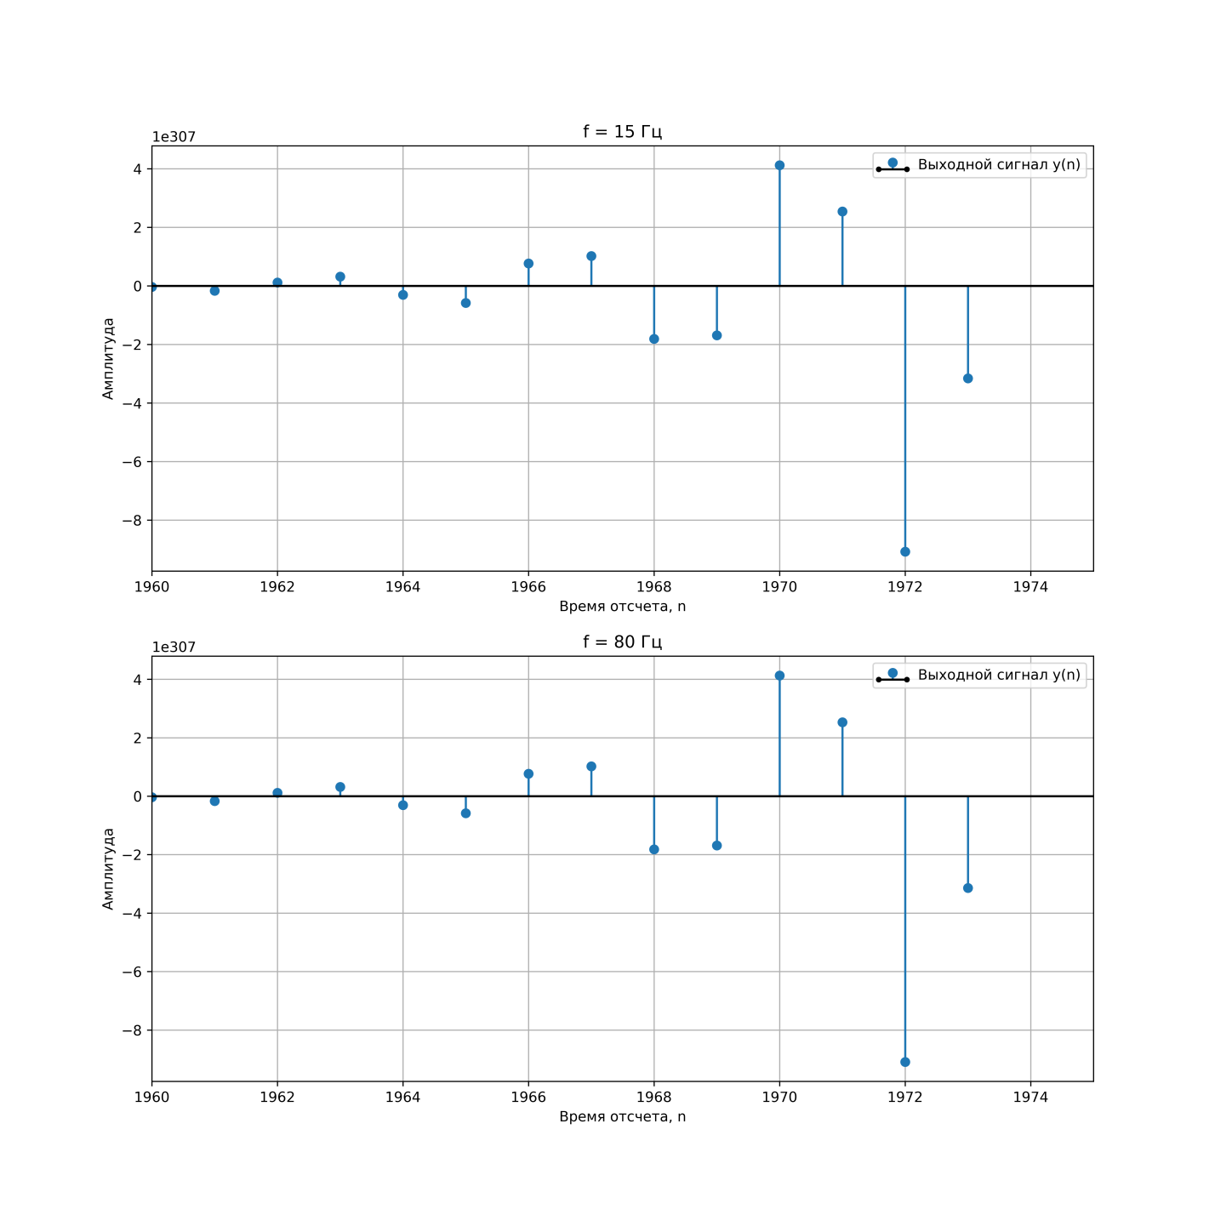

Задание № 6, 7

Вычислите частотную характеристику линейной системы из задания 2.2.1 по формуле

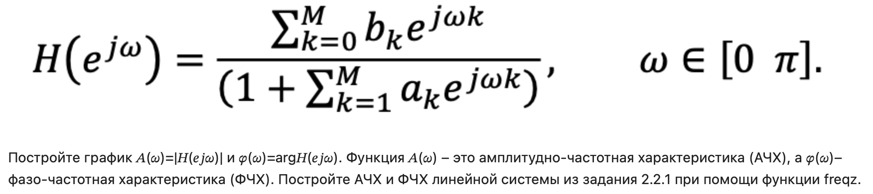

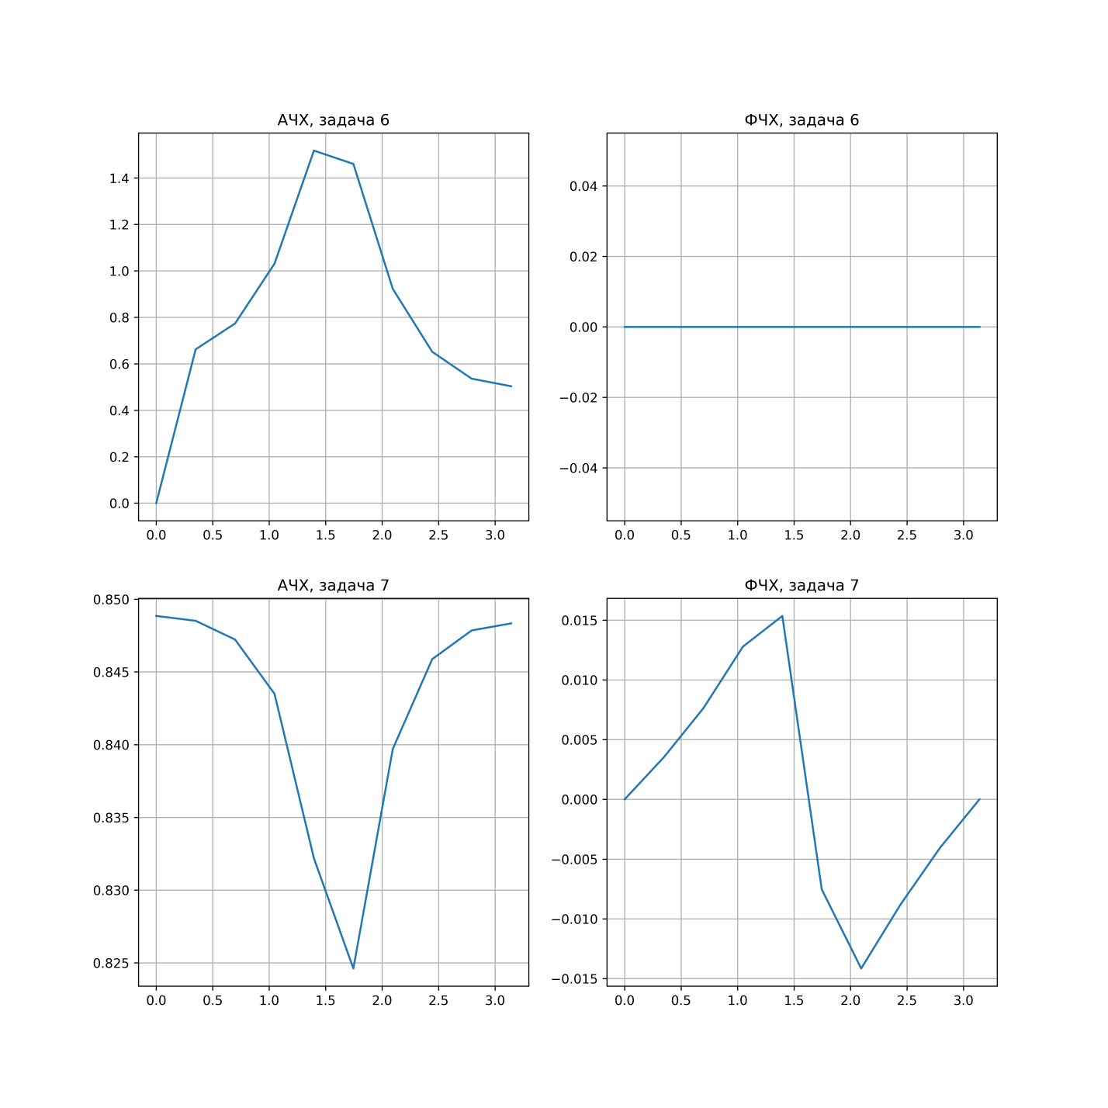

Задание № 8

